16 augustus 2016

Dwight Van der Velpen 2EO2

Odisee

Wetenschappelijke toepassingen 1

Workshop 3.2: Fourier Scrambler

Inhoudsopgave

1. Research: 2

1.1. Onderzoek wat een WAV File in elkaar zit. 2

1.2. Wat willen we. 3

1.3. Fourier 4

2. Opbouw Project en schema 5

2.1. GUI 5

2.2 Logica 5

2.2.1 Basis Logica 5

2.2.2 Fourier 5

2.3 Data 5

3. Problemen: 6

Verwijzingen 6

# Research:

## Onderzoek wat een WAV File in elkaar zit.

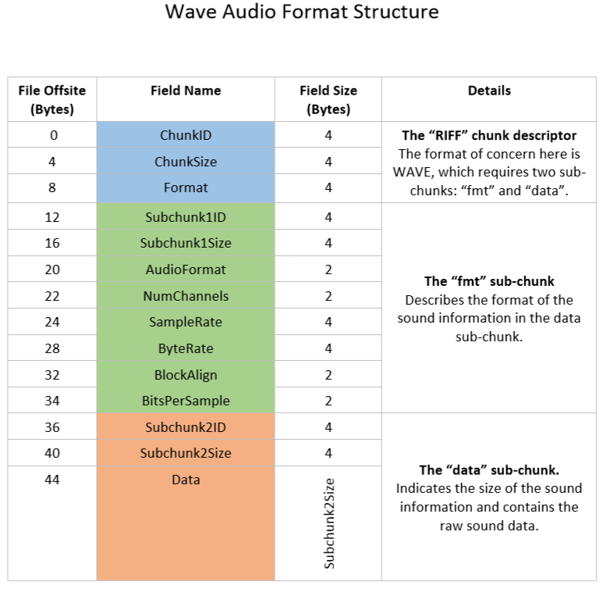Voor ik begon met het kijken naar hoe de code zou werken heb ik besloten me te verdiepen in hoe deze opgeslagen zou moeten worden en hoe een “.WAV” file er in algemeen uitziet aangezien alles wat we in dit project genereren in een WAV file wordt opgeslagen. Hiervoor heb ik beroep gedaan op de MSDN tutorial deel 1 en 2 die zich verdiepen in hoe audio en WAV files werken.  
  
In een noten dop zou je kunnen zeggen dat het bestaat uit 3 grote onderdelen (chunks) die elk starten met een ID;

* Header, ·waar dat de extensie (format) en grote van het volledige bestand is.
* Format,  
  waar we de instellingen geven (kanalen, sample rate…)
* En een data deel,  
  waar de waarden van je sinus zich in zullen bevinden.

De data word in een SHORT-array opgeslagen die per sample (kleine stap in tijd) de waarde (hoogte).

Dit is wegens we geen perfecte sinus, (sample rate oneindig), kunnen gebruiken. We nemen kleine stappen die als je ze zou verbinden een gesimuleerde sinus geven. De “depth” in combinatie van het aantal samples geeft u dan een betere representatie van uw sinus.

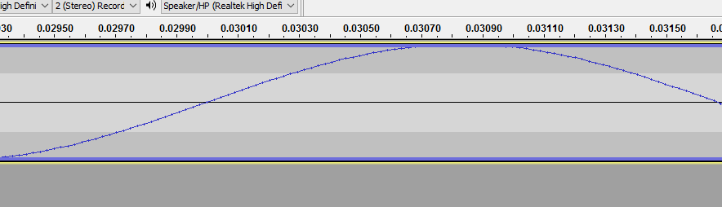

In dit project is het nuttiger om niet verder te verdiepen op wat elk veld nu doet maar is het wel nuttig om te begrijpen welke velden er belangrijk zijn.

Sample rate, data, channels, block size en data size.

## Wat willen we.

Nadat we de WAV file hebben uitgelezen hebben we dus enkel een short List met elk data-deeltje.  
Deze data zou vervormd moeten worden op een manier dat deze kan hervormd worden naar het origineel.

Dit wordt gedaan met behulp van spiegeling. Dit wil zeggen dat we na een fourier transformatie (zie volgend hoofdstuk) het frequentie spectrum spiegelen rond de helft van de sample frequentie.

Daarna moet deze omgekeerd getransformeerd worden met behulp van Fourier zodat deze terug in het tijds domein is i.p.v. het frequentie domein.

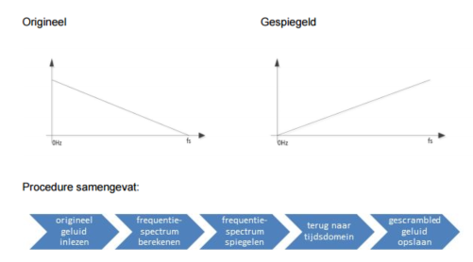

## Fourier

Waarvoor wordt Fourier gebruikt. Dat is de eerste vraag. Ik baseer deze uitleg vooral op “betterExplained.com”’s artikel over Fourier wegens deze alles veel eenvoudiger maakt voor niet wiskundigen het principe te begrijpen.

In het Nederlands:

* **Wat doet een Fourier analyse?** Als je een smoothie geeft, krijg je de ingrediënten.
* **Hoe?** Door de smoothie te filteren en zo een recept krijgen van ingrediënten.
* **Waarom?** Omdat als elke smoothie uit ingrediënten bestaat kunnen we welke smoothie ook simpel als een recept schijven. Ze lezen makkelijker en je kan ze via recept ook makkelijker vergelijken en veranderen.

In het wiskundige:

* 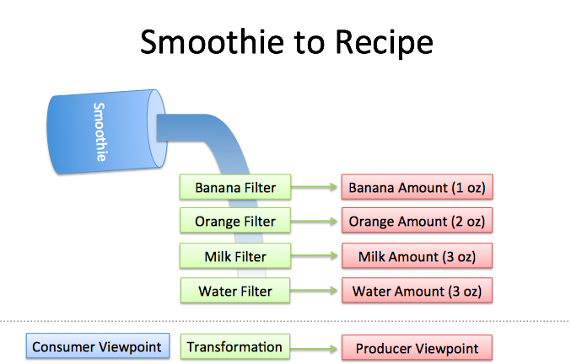Een Fourier analyse neemt een tijds gebaseerd repetitief signaal, meet elk mogelijke repetitie, en geeft je een signaal recept. (De verschillende ingrediënten [sinussen], hun hoeveelheid[amplitude en offset] en volgorde[frequenties])

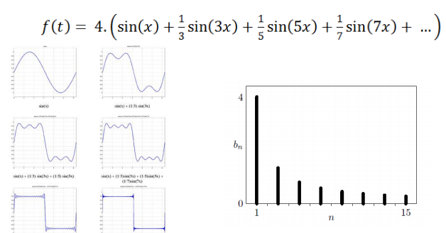

# Opbouw Project en schema

## GUI

In je Gui heb je de interface met volgende gebruik invoer methoden:

* Een knop om je WAV file te selecteren
* Knoppen om het bron bestand af te spelen of te stoppen
* Een veld die het huidige bron bestand toont
* Een knop om het bron bestand te scramblen of unscramblen (zelfde methode: spiegeling)
* Knoppen om het resultaat af te spelen of stoppen
* Knop om het bestand op te slaan

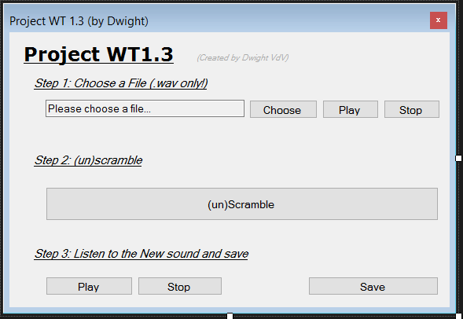

## 2.2 Logica

### 2.2.1 Basis Logica

Deze klasse verwijst vooral door naar de data laag, of om de data te scramblen.

### 2.2.2 Fourier

Dit is een meegekregen klasse die met veel interne logica een Fourier analyse toepast op een floatarray.

## 2.3 Data

Hierin worden 2 bestandspaden opgeslagen en zijn er enkele publieke velden voor data die nodig zou kunnen zijn in de logica laag.

# Problemen:

Bij het unscramblen werd vastgesteld dat er alleen ruis hoorbaar was. Na even zoeken en een mail te sturen naar mnr. Donné werd er ontdekt dat dit was wegens de meegegeven klasse de waarden na een volledige fourier cyclus (forward en backwards) vermenigvuldigd waren met een bepaalde waarde: het aantal samples/2.

Hierna als de spiegeling achterwege werd gelaten was het transformeren volledig correct.

Hierna werd manueel de waarden gecontroleerd van de FFT of deze wel gespiegeld werden in paren, dit was het geval. Hieruit besloot ik dat het spiegelen correct was…

Ook kan het bestand opgeslagen worden en gelezen dus dat deel werkte ook. Als we kijken naar de de stappen van het proces kunnen we besluiten dat deze allemaal werkte. Het enige wat een probleem kan geven is de manier van spiegelen.

Voor het controleren van het programma werd beroep gedaan op audacity voor het inspecteren van de golfvormen en WAVFileInspector.

# Verwijzingen

1. **(msdn blogs), dawate.** *Intro to audio programming part 1-3.* [Guide] http://blogs.msdn.com/b/dawate/archive/2009/06/24/intro-to-audio-programming-part-3-synthesizing-simple-wave-audio-using-c.aspx : sn, 24 juni 2009.

2. **Microsoft.** *Library.* [Code Library] https://msdn.microsoft.com/en-us/library : sn.

3. **Donné, Johan.** *C# Reference Guide.* sl : Odisee, 2015.

4. **phy mtu.** Physics of music. *phy.mtu.edu.* [Online] 1998-2015. http://www.phy.mtu.edu/~suits/notefreqs.html.

5. **Tutorialspoint.com.** CompileCodeFreeInline. http://www.tutorialspoint.com/compile_csharp_online.php : sn.

6. **An Interactive Guide To The Fourier Transform. *BetterExplained.com.* [Online] http://betterexplained.com/articles/an-interactive-guide-to-the-fourier-transform/.**

**7. Donné, Johan. *Topic 3: Fourieranalyse.***

**8. Wiki. WavFiles. [Online] https://en.wikipedia.org/wiki/WAV.**

**9. Research, SCCON Scientific. Testen van FFT. [Online] http://www.sccon.ca/sccon/fft/fft3.htm.**

**10. Everything about WAV files. [Online] http://www.topherlee.com/software/pcm-tut-wavformat.html.**